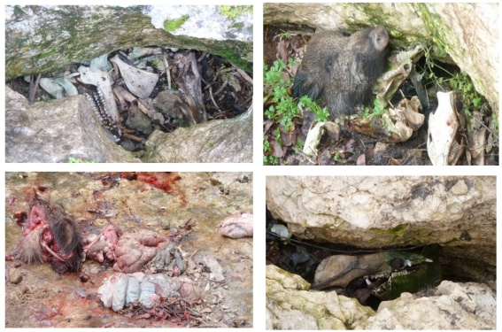

LES CHARNIERS DU GARD :
Les photos scandaleuses des pratiques récurrentes des chasseurs de France !

L’AOC lance un appel à la population pour aider au respect de la loi sur la sécurité sanitaire concernant les charniers sauvages.

Nous rappelons que l'eau contaminée par des déchets humains, animaux ou chimiques, apporte notamment le choléra, la typhoïde, la polio, l'hépatite A et E, la diarrhée et la légionellose. Le plomb est un puissant neurotoxique présent dans les déchets déposés.

Les responsables de l’AOC (Alliance des Opposants à la Chasse) se sont rendus pour un nouveau constat sur la commune de « Le Garn » dans le Gard concernant le dépôt de déchets d’animaux dans des failles calcaires et avens profonds. Cette infraction est punie de 3 ans de prison et de 45 000 € d’amende.

L’AOC PORTE PLAINTE

Le 04 février 2021, un groupe de randonneurs avertit le référent de ADDA (Ardèche/Drôme Défense-Animale), comité citoyen adhérent à l’AOC, de leur sinistre découverte dans cette commune à proximité du chemin de grande randonnée GR4.
A deux pas d’une « maison de chasse » au parvis rouge de sang et équipée du matériel dédié à l’équarrissage et au transport, un charnier dégageait des odeurs fétides.
Rendus sur site, nous avons constaté, au vu des ossements, carcasses et viscères fraîches, l’habitude scandaleuse et dangereuse pour la santé publique de dépôts de résidus d’animaux, putrescibles, dans plusieurs avens de ce massif karstique, sur une superficie importante. Au pied de ce massif sortent les sources alimentant plusieurs villages.
Malheureusement, dans nombre de départements, cette pratique que nous dénonçons régulièrement s’avère monnaie courante. A titre d’exemple, dernièrement, dans le département de l’Ardèche, nous avons déjà porté plusieurs plaintes pour des motifs similaires. Il semble que ces avertissements aux auteurs n’aient pas porté leurs fruits, car nous venons de dénoncer une récidive.
A « Le Garn », l’infraction, d’une ampleur dans le temps et par le volume, laisse supposer que certains ferment les yeux avec une coupable inconscience ! Nous émettons l’hypothèse plausible, au vu de la configuration des lieux, que les auteurs soient les membres de l’ACCA de « Le Garn », propriétaire de la « maison de chasse ». Nous soulignons, avec toutes les conséquences que cela implique, que dans le cadre législatif, un garde particulier assermenté, sous la responsabilité du président de cette association, doit veiller au respect de la loi.

Ce sont des tonnes de déchets animaux qui sont ainsi répandues dans nos landes et forêts, au mépris de la législation et des risques pour la santé publique.

L’AOC PORTE PLAINTE

Pourtant, des solutions existent. Les carcasses gibier sont polluées par le plomb, les rendant impropres à la faune nécrophage, car pouvant gravement la contaminer. Elles sont interdites sur les placettes encloses, agréées par les préfectures, pour le nourrissage des oiseaux nécrophages avec les cadavres agricoles. Ces placettes pourraient recevoir ces débris d’animaux au lieu de polluer la nature, à la stricte condition de bannir le plomb des munitions pour les remplacer par des projectiles acier… ce que les chasseurs refusent de faire.

L’AOC porte plainte ce jour au titre des articles cités en annexe, en insistant sur le fait que les risques d’empoisonnement des nappes phréatiques et autres sources ne pourront être écartés que si de sévères sanctions dissuasives, prévues dans la loi, sont enfin appliquées.
L’association se réserve le droit de se porter partie civile.

Suite à la multiplicité des constats, dans le cadre de la sécurité sanitaire, l’AOC appelle à signaler tous déchets animaux abandonnés dans la nature à : action.opposantschasse@gmail.com en indiquant date, lieu le plus précisément possible, et photos. L’association saisira le procureur en charge du territoire.

Pour information :
Il est Interdit de jeter en quelque lieu que ce soit des cadavres ou parties d’animaux
Art 226 du code rural
« I.-Est puni de 3 750 € d’amende le fait de :
1° Jeter en quelque lieu que ce soit des sous-produits animaux (*) ou produits dérivés au sens de l’article 3 du règlement (CE) n° 1069/2009 du Parlement européen et du Conseil du 21 octobre 2009 établissant des règles sanitaires applicables aux sous-produits animaux et produits dérivés non destinés à la consommation humaine ; … »
( *) « Définitions. Aux fins du présent règlement, on entend par : 1. « sous-produits animaux », les cadavres entiers ou parties d’animaux, les produits d’origine animale ou d’autres produits obtenus à partir d’animaux, qui ne sont pas destinés à la consommation humaine, y compris les ovocytes, les embryons et le sperme ;… » (Extrait de l’article 3, du règlement (CE) n° 1069/2009 du Parlement européen et du Conseil du 21 octobre 2009).
A noter que le dépôt de cadavre animal dans une cavité du sol est un délit et plus sévèrement sanctionné. Suivant les lieux et les faits, d’autres incriminations pénales peuvent exister. (abandons de déchets, infractions au RSD, etc..)

L’alinéa 2 de l’ article L1324-4 du Code de la Santé spécifie :
Le fait d’abandonner, par négligence ou incurie, des cadavres d’animaux, des débris de boucherie, fumier, matières fécales et, en général, des résidus d’animaux putrescibles dans les failles, gouffres, bétoires ou excavations de toute nature, autres que les fosses nécessaires au fonctionnement d’établissements classés, est puni de trois ans d’emprisonnement et de 45000 euros d’amende.

Jean-Louis CHUILON
Président de l'AOC (Alliance des Opposants à la Chasse)
Contact : 06.09.61.51.91 / 04.75.46.55.54.
president.opposantschasse@gmail.com

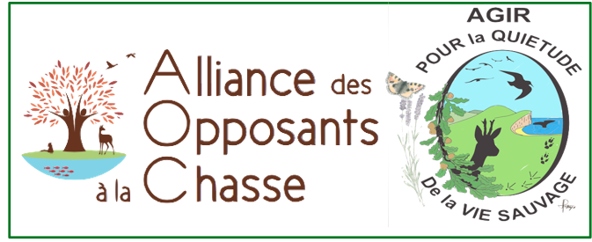
https://alliance.opposantschasse.org

